REZULTATI POSLOVANJA PODUZETNIKA U RAZREDU DJELATNOSTI CESTOVNOG PRIJEVOZA ROBE I USLUGA PRESELJENJA OD 2008. DO 2018. GODINE
U 2018. godini u djelatnosti cestovnog prijevoza roba i usluga preseljenja (NKD 2007 – 49.4) poslovalo je 2.811 poduzetnika sa 16.926 zaposlenih. Broj poduzetnika u navedenoj djelatnosti varirao je od 2.040 u 2008. godini do 2.811 u 2018. godini (tablica 1). Broj zaposlenih povećan je s 13.347, koliko ih je bilo 2008. godine, na 16.926, koliko je bilo zaposlenih u 2018. godini, što je povećanje za 3.579 zaposlenih. U promatranom razdoblju najmanje je zaposlenih bilo u 2012. godini (11.693).
Tablica 1. Osnovni financijski rezultati poslovanja poduzetnika u razredu djelatnosti 49.4 – Cestovni prijevoz robe i usluge preseljenja od 2008. do 2018. godine (iznosi u tisućama kn, prosječne plaće u kn)
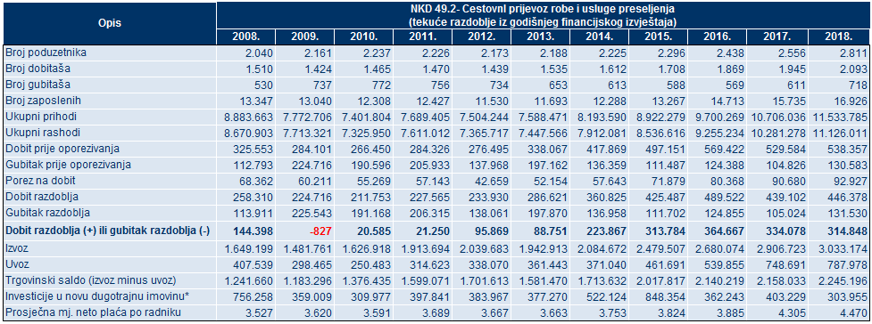
Izvor: Fina, Registar godišnjih financijskih izvještaja, obrada GFI-a za razdoblje 2008.-2018. godina
Ukupni prihodi, koji su 2008. godini iznosili 8,9 milijardi kuna, imali su trend blagog pada u nekoliko sljedećih godina, sve do 2016. godine kada su prihodi porasli i iznosili su 9,7 milijardi kuna. Rast ukupnih prihoda nastavio se i u 2017. godini (10,7 milijardi kuna) kao i u 2018. godini kada su ostvareni najveći ukupni prihodi u promatranom razdoblju, u iznosu od 11,5 milijardi kuna.
Grafikon 1. Prikaz ukupnih prihoda i neto dobiti/gubitka poduzetnika u razredu djelatnosti 49.4 – Cestovni prijevoz robe i usluge preseljenja u razdoblju 2008. - 2018. godina (iznosi u tisućama kuna)
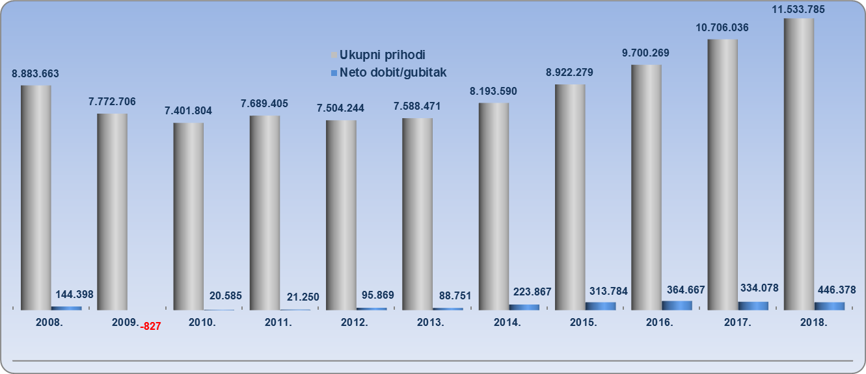
Izvor: Fina, Registar godišnjih financijskih izvještaja, obrada GFI-a za razdoblje 2008.-2018. godina
Navedeno se odrazilo i na rezultate poslovanja kroz pad dobiti razdoblja, koja je 2010. godini iznosila 211,8 milijuna kuna, što je najmanja dobit u promatranom razdoblju, dok je u 2018. godini ostvarena dobit razdoblja u iznosi 446,4 milijuna kuna. Od 2008. do 2018. godine poduzetnici u djelatnosti cestovnog prijevoza roba i usluga preseljenja poslovali su pozitivno, uz iznimku 2009. godine kada je ostvaren negativan rezultat - gubitak u iznosu od 827 tisuća kuna.
Investicije u novu dugotrajnu imovinu bile su najmanje 2010. godine (310 milijuna kuna), dok se najviše investiralo u 2015. godini (848,3 milijuna kuna). U 2018. godini investicije su iznosile 304 milijuna kuna, što je 2 % manje u odnosu na 2010. godinu i 29,3 % manje u odnosu na prethodnu, 2017. godinu.
Obračunata prosječna mjesečna neto plaća zaposlenih u razredu djelatnosti cestovnog prijevoza roba i usluga preseljenja porasla je za 26,7 %, s 3.527 kuna u 2008. godini, na 4.470 kuna u 2018. godini. U odnosu na prosječnu mjesečnu neto plaću zaposlenih kod poduzetnika na razini RH (5.584 kune), prosječna plaća zaposlenih kod poduzetnika u razredu djelatnosti cestovnog prijevoza roba i usluga preseljenja, u 2018. godini, bila je manja za 19,9 %.
Grafikon 2. Broj poduzetnika i broj zaposlenih kod poduzetnika u djelatnosti 49.2 – CestovnI prijevoz robe i usluge preseljenja, od 2008. do 2018. godine
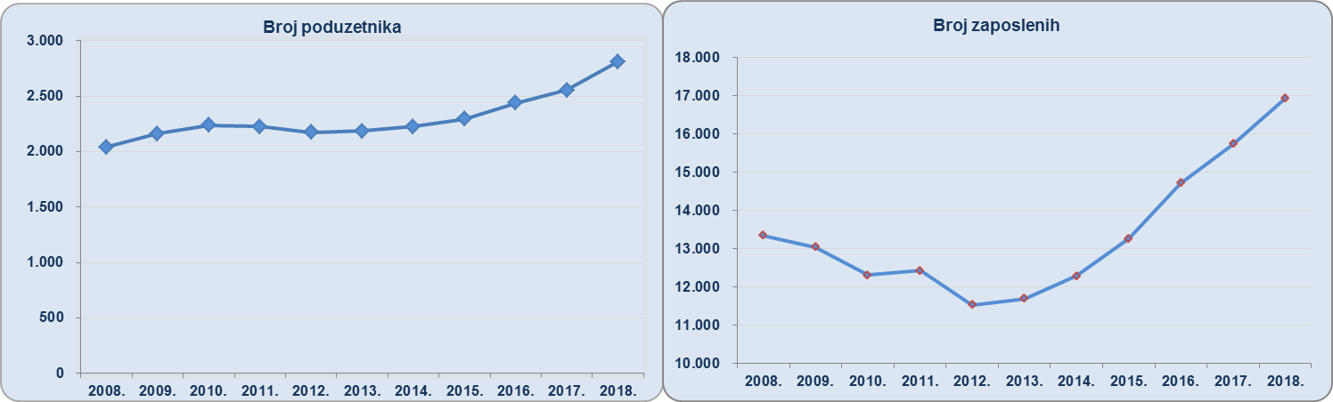
Izvor: Fina, Registar godišnjih financijskih izvještaja, obrada GFI-a za razdoblje 2008.-2018. godina
Društvo s najvećom ostvarenom dobiti razdoblja u djelatnosti cestovnog prijevoza roba i usluga preseljenja u 2018. godini je LANA COMMERCE d.o.o. iz Karlovca, s 40 zaposlenih, koji su ostvarili 29,2 milijuna kuna dobiti razdoblja. Slijedi Obrt za ugostiteljstvo, autoprijevoz i iznajmljivanje apartmana, vl. T. Gađa iz Zagreba, sa 7 zaposlenih i ostvarenih 12,8 milijuna dobiti razdoblja i RICARDO d.o.o. iz Darde, s 331 zaposlenim i ostvarenih 8,4 milijuna dobiti razdoblja.
Tablica 2. Poduzetnici u razredu djelatnosti 49.2 – CestovnI prijevoz robe i usluge preseljenja rangirani prema dobiti razdoblja u 2018. godini (iznosi u tisućama kuna)
Rang 2018. | OIB | Naziv | Broj zaposlenih | Ukupan prihod | Ukupan rashod | Dobit razdoblja
1. | 11251801593 | LANA COMMERCE d.o.o. | 40 | 95.233 | 63.503 | 29.191
2. | 29287610813 | Obrt za ugostiteljstvo, autoprijevoz i iznajmljivanje apartmana, vl. T. Gađa | 7 | 19.011 | 3.408 | 12.793
3. | 83535297393 | RICARDO d.o.o. | 331 | 229.107 | 218.848 | 8.369
4. | 26663973119 | GRŽINČIĆ d.o.o. | 19 | 106.957 | 99.048 | 6.468
5. | 44566331436 | SEIFERT I BOGOLIN d.o.o. | 16 | 88.099 | 81.434 | 5.396
6. | 36265170705 | MEGA KR LOGISTIKA d.o.o. | 31 | 39.298 | 34.042 | 4.288
7. | 87479457713 | CAMMEO FRANŠIZA d.o.o. | 96 | 43.238 | 37.954 | 4.278
8. | 76154765407 | MANŠPED d.o.o. | 257 | 250.841 | 246.098 | 3.624
9. | 36844759543 | AUTOPRIJEVOZNIK KLJAJIĆ d.o.o. | 100 | 79.592 | 76.037 | 3.555
10. | 92874899589 | VIT TRANSLOGISTIKA d.o.o. | 3 | 42.496 | 38.430 | 3.333
Ukupno |  |  | 900 | 993.872 | 898.801 | 81.296
Izvor: Fina, Registar godišnjih financijskih izvještaja, obrada GFI-a za 2018. godinu
Iz prezentiranih podataka vidno je da su poduzetnici u djelatnosti cestovnog prijevoza robe i uslugama preseljenja, (NKD 2007.-49.4), od 2008. do 2018. godine poslovali stabilno. Nakon financijske krize u 2008./2009. godini blago su rasli gotovo svi pokazatelji, dok su jedino investicije u dugotrajnu imovinu varirale iz godine u godinu.
Više o rezultatima poslovanja poduzetnika po područjima djelatnosti i po drugim kriterijima, prezentirano je u standardnim analizama rezultata poslovanja poduzetnika RH, po županijama i po gradovima i općinama u 2016. godini.
Pojedinačni podaci o rezultatima poslovanja poduzetnika dostupni su besplatno korisnicima servisa RGFI – javna objava, a agregirani i pojedinačni podaci dostupni su na servisu info.BIZ
Informacija o tome je li poslovni subjekt u blokadi ili ne, dostupna je korištenjem usluge FINA InfoBlokade slanjem SMS poruke na broj 818058, te korištenjem WEB aplikacije JRR tj. uvidom u podatke o računima i statusu blokade poslovnih subjekata, koji se ažuriraju u Jedinstvenom registru računa kojega u skladu sa zakonskim propisima, od 2002. godine, vodi Financijska agencija.
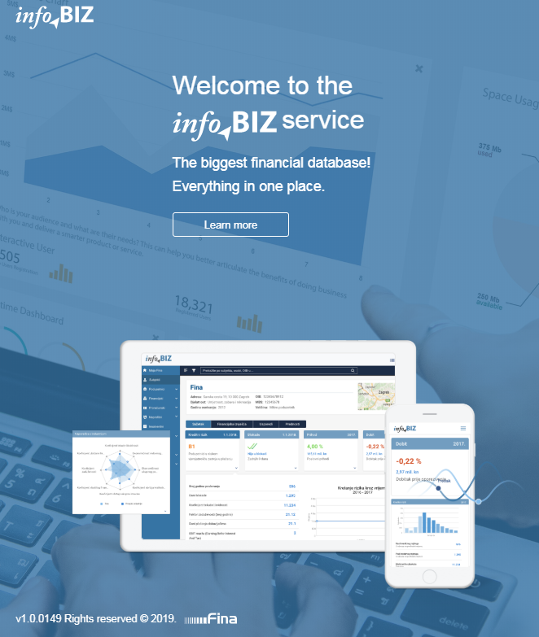 | Promotivna akcija  Do 30.9.2019. godine iskoristite posebne pogodnosti:  Isprobajte 30 dana besplatno START paket*!  Ugovorite bilo koji paket uz 50% popusta!  Registrirajte se ovdje.

Pozicija iz GFI-a (iz obrazaca do 2016.) "Investicije u novu dugotrajnu imovinu" istovjetna je poziciji "Bruto investicije samo u novu dugotrajnu imovinu" u obrascima GFI-a od 2016. do 2018. godine.
Serija podataka u tablici za sve godine prikazana je iz godišnjeg financijskog izvještaja iz kolone tekuće godine.

